План работы детского объединения «Мастерская рукодельница»
Дата: 22.11. 2021 год

Время по расписанию: Понедельник - Четверг - 1гр - 13.00 – 15.20; 2гр - 15.30 – 17.50

Тема занятия | Тема: Техника канзаши.
Содержание занятия: | Задание: № занятие 1.24
 | https://vplate.ru/kanzashi/kartina/
 | 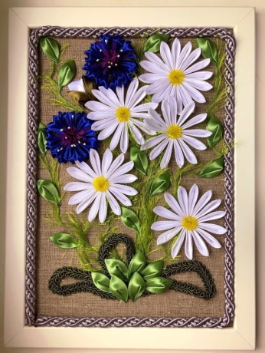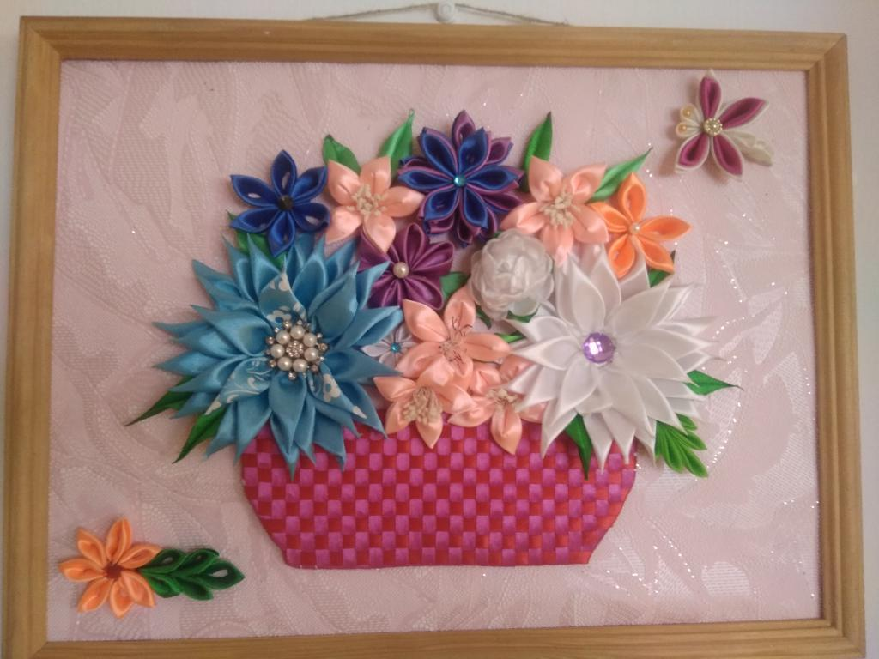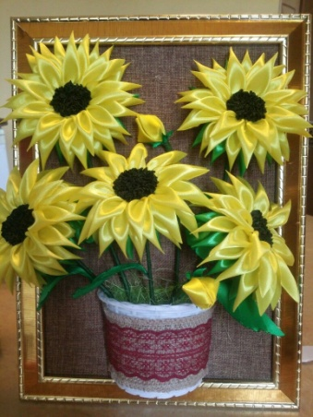

Технология изготовления
- Инструменты для использования: Нитки разных цветов .Портновские иглы.
- Ножницы — они обязательно должны быть острыми и качественными.
- Свечка либо зажигалка — дело в том, что в процессе работы вам придется неоднократно опалять края ленты. Это нужно для того, чтобы они в будущем не осыпались, а также для скрепления нескольких слоев между собой. На этом этапе работать нужно как можно более осторожно и держать под контролем весь процесс, чтобы не допустить возгорания ткани. Очень важно, что при оплавлении заготовку следует держать у основания пламени, а не над ним — в противном случае ваш листочек приобретет черный оттенок. Зажигалку можно заменить некоторыми другими инструментами — это может быть парикмахерская плойка, паяльник или выжигатель по дереву. Словом, выбор огромен — берите тот инструмент, который наиболее предпочтителен для вас (Работать под присмотром родителей).
- Клей — лучше всего приобрести специальный клей для ткани, к примеру, «Момент-Кристалл». Удобнее всего его использовать в работе при помощи клеевого пистолета, такое решение очень практично, поскольку при нанесении на руках не остаётся пятен.
- Пинцет — при помощи этого инструмента можно удерживать мелкие детали будущих лепестков в случае, если схватить их руками не получается.
- Элементы декора — это могут быть всевозможные камешки, бусинки, пайетки, стразы и многие другие украшения.
- Некоторые рукодельницы также используют лак для волос сильной фиксации для закрепления желаемой формы лепестка.
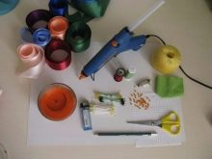



Практическая работа:  (образец) | Для начала возьмите рамку и вытащите из неё стекло. На материал, который вы приготовили в качестве основы для своей картины, следует перенести контуры, обвести карандашом и вырезать. На этом изготовление основания для панно канзаши готово. После этого необходимо выполнить любые цветы в стиле канзаши и в работе использовать сразу несколько типов лепестков – лучше всего создать пару вариантов.  После того как все цветы будут выполнены, вам останется только приклеить основание картины по периметру на заднюю часть рамки и разместить в ней готовое панно. Его можно повесить на самое заметное место в комнате, чтобы картина радовала вас, домочадцев и гостей вашего дома. ( после нашей выставки)
Форма обратной связи | По WhatssApp: 89502080840  В группе ВКонтакте: https://vk.com/club197833371

